Муниципальное бюджетное общеобразовательное учреждение
«Асекеевская средняя общеобразовательная школа»
Асекеевского района Оренбургской области
_____________________________________________________________________________
461710, с. Асекеево, ул. Гагарина, 13 E-mail: asosh06 @mail.ru Т (Факс): (35351) 2-02-08

Информация
о проведении месячника правовых знаний.

На основании письма Министерства Образования Оренбургской области от 18.11.2019г № 01-23/6501 «Об участии в месячнике правовых знаний» в период с 18 ноября по 18 декабря 2019г в МБОУ Асекеевская СОШ прошел месячник правовых знаний под девизом «Закон обо мне, мне о законе».
Месячник правовых знаний проводился с целью формирования у обучающихся активной гражданской позиции, повышения правовой грамотности и культуры.
Открытие месячника прошло 18.11.2019 года на общешкольной линейке, на которой ознакомили всех присутствующих с планом мероприятий.
Согласно плану проведения месячника в школе прошли следующие мероприятия:

- Классные часы о правах и обязанностях учащихся на темы: «Азбука права»-(1-4классы), «Мои права и обязанности» (5-11классы). Также классные руководители организовали разъяснительную работу с обучающимися о возможности обращения по фактам нарушения их прав и законных интересов на «Общероссийский телефон доверия» 8-800-2000-122.
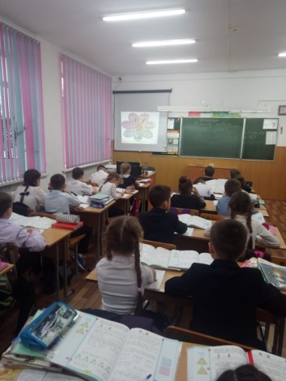
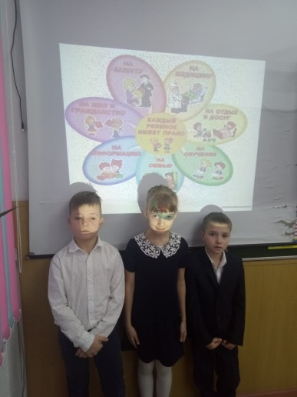
Классный час «Азбука права» во 2а классе

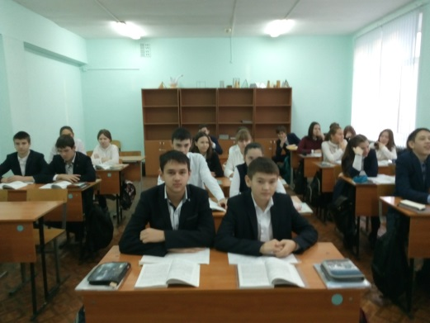
- Уроки обществознания по изучению Конвенции о правах ребенка и Конституции РФ.
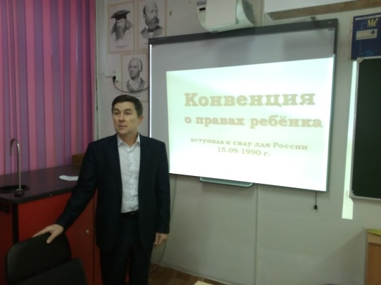
Урок обществознания по теме «Конвенция о правах ребенка» в 8а классе

- Заседание совета профилактики, в состав которой входили представители КДН и ЗП, ПДН, МЧС, с обучающимися 7-11 классов. Темы выступлений были «Административная ответственность несовершеннолетних», «Профилактика пьянства и наркомании в молодёжной среде», «Пожарная безопасность детей». Данное мероприятие вызвало интерес у обучающихся старших классов. Они легко вступали в беседу, задавали вопросы по всем интересующим их проблемам, получали полные грамотные ответы.
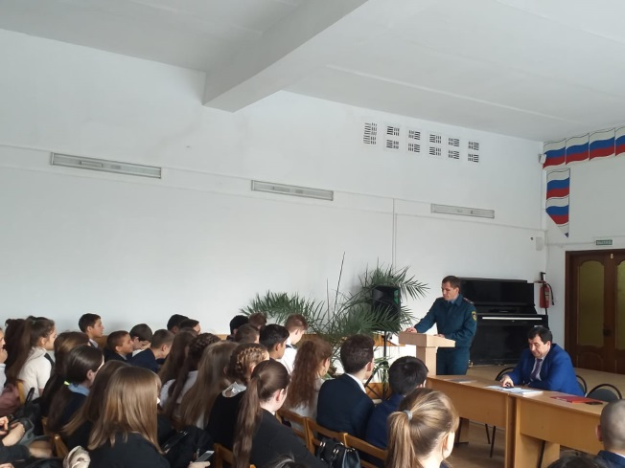
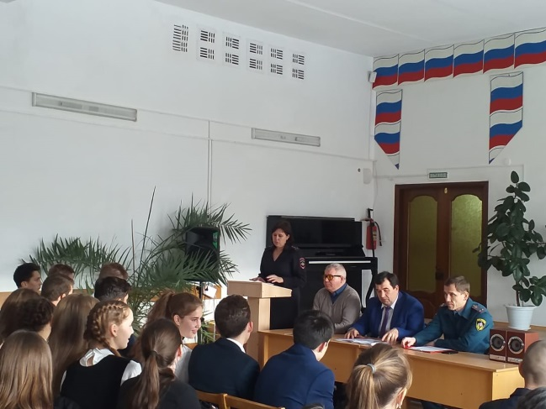

Заседание совета профилактики

- Встреча обучающихся 9-11 классов с прокурором Асекеевского района. Прокурор рассказала учащимся об их правах и обязанностях, о нормах нравственного поведения, о том, как разрешить конфликты мирным путем и куда обратиться в трудной жизненной ситуации. Также школьники узнали о статьях закона, касающихся ответственности несовершеннолетних за совершение различных преступлений. Ребята были проинформированы о роли и предназначении правоохранительных органов и об особенностях работы органов прокуратуры.
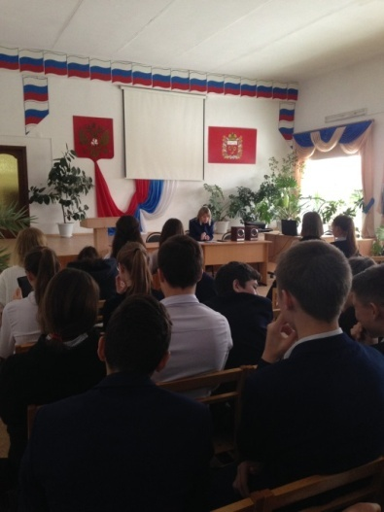
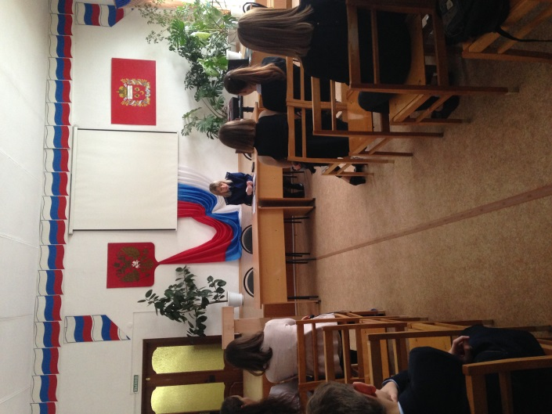

Встреча обучающихся 9-11 классов с прокурором Асекеевского района

- Контроль за занятостью во внеурочное время учащихся, состоящих на всех видах профилактического учета, изучение жилищно-бытовых условий детей из неблагополучных семей, индивидуальные и групповые консультации психолого-педагогической и правовой направленности для детей и семей, находящихся в социально опасном положении осуществляли социальные педагогами и педагог-психолог.

- Конкурс чтецов «Пою, мое Отечество». Места распределились следующим образом:

9-11 классы: I место –Мукменкулов Азамат (11кл)
II место – Ахметзянова Вилия (9а кл)
III место – Морозова Валерия (9а кл)
5-8 классы: I место – Абдулгалеева Карина (6б кл)
II место – Халимов Артур (6б кл)
1-4 классы: I место – Багаутдинова Азалия (3а кл)
II место – Озерова Полина (3б кл)
III место – Казарина Арина (3а кл)

В результате проведения мероприятий месячника правовых знаний обучающиеся пополнили свои знания об основных правах и обязанностях несовершеннолетних, расширили свои представления о юридической ответственности за совершение правонарушений, научились применять свои знания при решении практических учебных задач.

Директор школы Т.И. Шахмеева

Исполнитель: Ю.Г. Нугуманова
Тел: 8(35351)20208

